## 3.2 切断切槽

### 3.2.1 切断切槽概述

切槽和切断属于独特的车削应用，广泛用于许多加工场合并需要使用专门的刀具。这些刀具在某种程序上可看作是普通车削的扩展。

常见的切断切槽主要有以下类型：

**外圆切槽**

外径切槽最容易加工，因为重力和切削液可在帮助排屑，并且可以直接和相对容易的检查加工质量。

**内圆切槽**

内圆切槽与外径切槽比较类似，不同之处在于切削液的应用和排屑更具有挑战性。对于内径切槽而言，刀尖位置略高于中心线时可获得最佳性能。

**端面切槽**

在加工端面沟槽时，刀具必须能在轴向方向移动，且刀具的后刀面半径必须与被加工半径相互匹配。端面切槽刀具的刀尖位置略高于中心线时加工效果最好。

**切断**

排屑是切断工序中至关重要的因素，当刀具向深处移动时，在受限制的空间中断屑出现的机会就越小。

**车削**

用于车削的切槽刀具由于可实现多个方向的走刀，可以用一把刀具代替其它几种刀具的功能。

**其它切槽方法**

比如簧环槽切槽、端面切槽、仿形切槽和切空刀槽是针对特点需求而进行的切削过程。

### 3.2.2切断切槽刀具的选择

与普通车削工序相同，切断切槽刀具在选用时也应该关注工件及机床等工艺系统的属性。

**1、工件特点**

分析对要加工槽的尺寸和质量要求：

* 加工类型（与外圆或内圆匹配例如切断、普通切槽、车削、簧环槽切槽、端面切槽、仿形切削和切空刀槽）。加工类型影响刀具选择。
* 槽的深度
* 槽的宽度
* 圆角半径
* 质量要求（公差、表面光洁度）
* 应用修光刃刀片获得所需表面光洁度？

**2、工件**

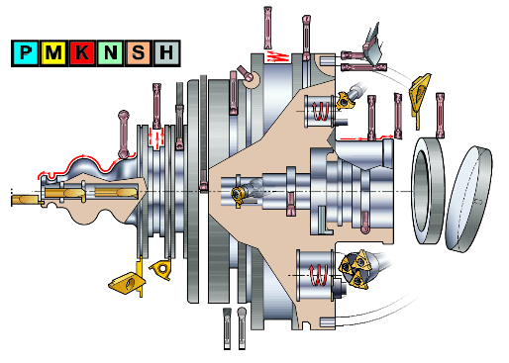分析结构特点后，工件的其它属性也会影响到切槽刀具的选择，如：

* 材料是否具有良好的断屑性能？
* 生产批量—单个切槽还是批量切槽？
* 工件能否被安全夹紧？
* 排屑情况？

**3、机床**

最后，看看一些重要的机床因素：

* + 稳定性、功率和扭矩，特别是对于较大的部件
  + 切削液和冷却液
  + 对于长切屑材料是否需要高压冷却液来断屑？
  + 换刀次数/转塔刀架内刀具数量
  + 转速限制、是否有棒料进给器
  + 是否具有副主轴或尾架？
  + 使用可能的支撑

### 3.2.3 切断切槽刀具的应用

**1、切断**

（1）刀片选择

为了使刀片及被加工材料更匹配，以下提及的变量需要考虑：

* 刀削宽度

在选择切削宽度（WOC）时，考虑的主要因素是需求的切削深度（DOC）。在加工合金钢的实际经验中，我们获得这样的经验参数：

DOC=8×WOC

在满足条件的情况下，尽可能选择较小的切深宽度，可以节省材料和减小切削力。在轻型机床上采用过大切削宽度的刀片，会引发振动，甚至导致主轴停止转动。

* 断屑槽

当切断工件时，刀片槽形能够使切屑比槽窄。这样可获得良好的切屑控制和表面光洁度。

* 主偏角

在切断时，刀片的主偏角值可控制残留在工件端面上毛剌的大小，增大主偏角，虽可减少工件端面上的毛剌，但同时刀具进给量要小，并且缩短了刀具寿命。不同的主偏角可应用不同场合：

0°—相对而言，可以获得更大切深。

4°—管材和中空棒

6°—管材和实体棒

8°—实体棒

15°—小直径、易切削的实体棒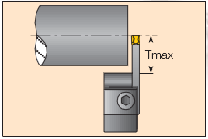

（2）刀杆或刀板尺寸

为使振动及偏差更小，推荐以下选择：

* 尽量使得刀板或刀杆的悬伸更小。
* 采用刀方更大的刀杆。
* 刀板尺寸应大于Tmax。
* 刀板或刀杆装夹最大宽度的刀板（为所预选刀片宽度选择最大宽度的刀垫）。

（3）刀片夹紧方式

|  |  |
| --- | --- |
| **螺钉夹紧** | **自夹式** |
|  |  |
| 小切深加工时 | 大切深加工时 |

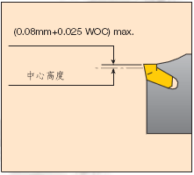（4）安装

* 刀片以垂直于工件轴线的方向安装，是非常重要的，这有利提高被加工表面质量，降低振动的风险。
* 切削实心棒料时，自夹式槽刀的切削刃应高于工件中心线（0.08mm+0.025）×WOC（切宽）。
* 切断时，切削刀具应尽量靠尽卡盘（即夹持部位）。
* 首切时，切削参数应采用低、中范围。

（5）使用

* 为提高工件的加工质量，需要恒定的切削速度、进给。
* 冷却液充足。
* 安装刀片前，刀片槽需清理干净。
* 当切削软材料时，请在切削前，用塑料锤将刀片轻敲至定位面固定位置。
* 在普通车床进行切断时，为防止刀具轴线窜动，需锁紧刀架。
* 及时更换刀片，相对于因使用磨损刀片所带来的刀片破损的风险而言，采用新刀片，更经济。
* 当刀板破损或刀座受损时，及时更换刀板。
* 切断至工件中心2mm前将进给量降低75%，可以获得最优化的刀具寿命。
* 在接近工件中心之前大约1mm停止切断加工，被切零件将由于其自身重量和长度而掉落。使用常规刀具切掉飞边。

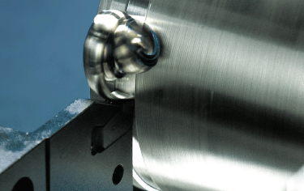**2、普通切槽**

单刀切槽是加工槽最经济和生产效率最高的方法。然而，如果槽的深度大于宽度，多次切槽是用于粗切槽的最佳方法。

（1）普通切槽刀具的选择

**刀片宽度**

* 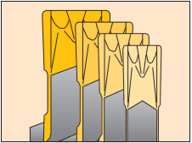刀片越宽，强度越大，因此相对于加工工件尺寸在刚性可以保证的前提下尽可能选择宽的刀片。
* 刀片宽度也决定了刀具允许的悬伸量。
* 刀片越宽，支撑刀片的刀杆也越宽，能承受的侧向力也越大。
* 当采用小切深时，为得到有效的切屑变形，应选择相对宽度窄的刀片。

**刀片几何形状**

* 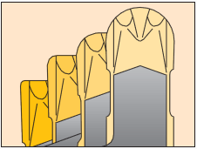对于特定应用场合的加工，多方面因素决定刀尖角选择。刀尖角的选择正确与否直接影响产品的形状、刀具寿命。一般来说：
* 在切削加工过程中，采用大的刀尖角可提高加工工件质量。
* 大刀尖角规格的刀片可承受大的切削力和切削热，刀片强度更高，从而延长了刀具寿命。
* 刀尖角小可增大刀具副切削角和能承受的轴向力，特别是当小切深、小进给加工时，能有效避免加工过程中产生振动。
* 工件的几何形状、尺寸决定了刀片的刀尖角大小。工件装夹越牢靠，可采用越大的刀尖角。
* 当工件长径比大时，为避免振动，应采用小刀尖角的刀片。
* 刀尖角值应大于最大进给。
* 在仿形加工时，需用大刀尖角可圆头的刀片。

**刀杆、刀板或刀夹**

* 在不超过刀片宽度的前提下，夹持刀座的宽度尽量选择最大的。
* 对于宽度小的刀片，依据切深来确定刀片的悬伸。
* 将可能遇到的最大载荷作为选择刀体结构的依据。

（2）切深和进给

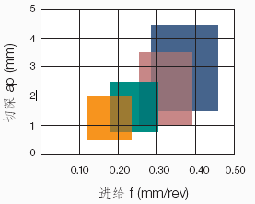切深、进给直接影响加工质量和刀具寿命，对于给定宽度的刀片，如切深太大或进给太高，刀片将受载过大，由此导致刀片的破损；但相对于切削进给，如切深太小，则在切削过程中切削轴向力过小，不足以使刀具副切削刃与工件轴线达到应用的偏斜角，从而导致切削过产生振动，不平稳现象。右图所示针对不同刀片W宽度所推荐的切深ap和进给fn范围。

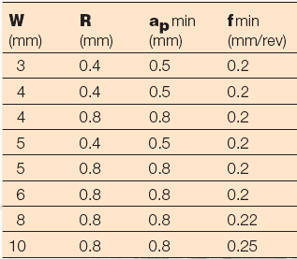切深是影响刀具的副偏角的主要因素，刀片宽度一定时，采用小的切深，刀具的副偏角就会太小，导致在切削过程中的产生振动，在精加工采用最小切深时，选择合适的刀片（刀片宽度和刀尖角）是十分重要的。

右图所示为对应于刀片不同的宽度、刀尖角所推荐的最小切深和最小进给。

（3）普通切槽方法

**宽凹槽车削加工**

为达到宽凹槽加工的最佳效果，推荐按如下顺序加工：

* 粗加工

一次切至规定深度，再沿径向回撤0.2mm，横向车削，车到另一侧时再沿轴向、径向同时回撤0.2mm，再切入规定深度，再重复上述步骤，最终在侧槽壁留有一系列0.2mm高的锯齿状小台阶的精加工余量。

* 精加工

切右侧槽壁至与底圆弧相切处，回撤刀具，移动刀具至另一倒角处，切除槽底平面与圆弧相切部分，再回撤刀具，加工整个工件轮廓。

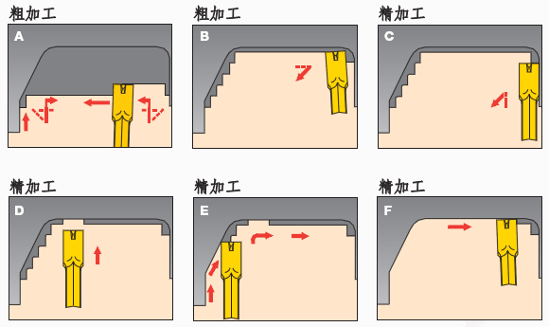

**消除翻边**

车削至棒料端部或车向凹槽时，容易产生翻边。可采用如下方式消除翻边：

* 当切向凹槽时，刀具在距凹槽沿壁小段距离处停止进给。
* 回撤刀具并按图示重新定位。
* 按图示顺序加工，可达到最终的工件尺寸和平整的侧壁。

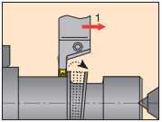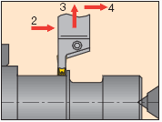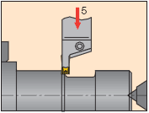

（4）内孔加工优化

**刀杆的悬伸量**

* 为保证刀杆的最大刚性，推荐尽可能缩短刀杆的悬伸量，通常原则是，最大悬伸量不要超过三倍的刀杆直径。

**有效利用刀尖角**

为全效利用切槽刀具的刀尖角，在内孔切削时，推荐采用下列加工顺序：

* 粗加工时，首次走刀，用刀片的一侧刀尖角切削。
* 在半、精加工时，采用回镗方式，以充分利用刀片的另一侧刀尖角进行切削。

**盲孔切槽**

盲孔切削时主要涉及切屑的排出问题，当切至盲孔底部时，切屑极有可能挤缠在内腔壁与刀片之间，造成刀片的破损，推荐采用以下两种方案进行加工：

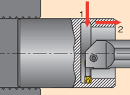方案一：

首先从内腔底面切槽，进而从内向外车削。

方案二：

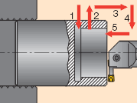首先从盲孔内腔底面切槽，再回撤刀具到工件外侧，进而从外向内车削。

**3、端面切槽**

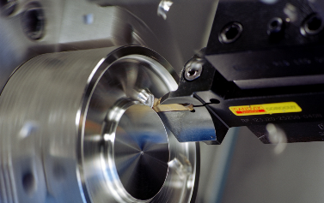工件上带有轴向槽的加工，重要的是选择正确的刀柄。由于刀柄必须深入到曲率的槽中，因此刀柄也应该是弯曲的。

（1）端面切槽刀具的选择

* 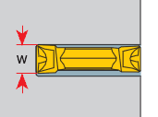依据切削宽度和要加工的工件几何体，选择尽量宽的刀片和刀体。
* 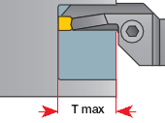根据工件需加工最大深度，刀具的悬伸尽量要小。
* 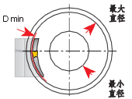根据工件首切直径范围，尽量选择靠近其大直径范围的刀具。

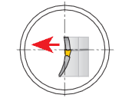（2）刀具调整

* 检查刀具切削刃与工件中心线是否平齐，其方法是：工件端面轻车削至工件中心，检查端面残留毛刺大小，以确定两者是否对齐。

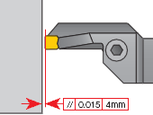

* 检测刀具切削刃与工件端面是否平行，左右横车时，高的平行精度可达到理想的表面加工质量。

（3）刀具路径

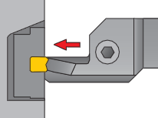粗加工时推荐如下刀具路径：

* 在首切直径范围内，一刀切入下一步车削时所需深度。
* 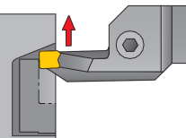按远离工件轴线方向横向车削
* 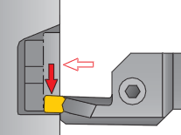快速回退到初切槽位置，横向车削至工件中心。

注意：与端面车削相比，端面切槽时切削速度应降低40%。

精加工时推荐如下刀具路径：

* 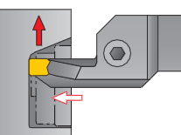在首切直径范围内，切槽至最终工件深度，然后沿远离工件轴线方向，横向切至底端圆角相切处。
* 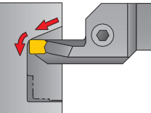沿端面槽最大外圆处，由外到里精加工槽至底端。
* 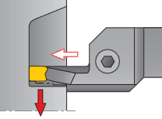快速回退到最初切槽位置，沿逼近轴线方向，横向车削。注：横向车削时，粗加工时侧壁残留小台阶留给下一工步加工。
* 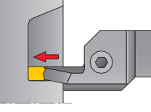精切内侧壁至最终深度。

注：相对于端面车削，端面切槽时需降低40%的切削速度。

### 3.2.4 切断切槽故障排除

|  |  |  |  |
| --- | --- | --- | --- |
| 名称 | 磨损状态 | 原因分析 | 改进措施 |
| 积屑瘤 |  | 切削刃温度过低。  槽型或刀片材质不合适。  切削至中旬或粘性材料时较多。 | 提高切削速度和/或进给量  选用更锋利刃口槽型，最好用PVD涂层 |
| 崩刃破损 |  | 刀片材质过硬  槽型使刃口强度过低  切削工况不稳定  切削参数过高 | 选择软些刀片材质  缩短刀具悬伸，检测刀尖高度  降低切削参数 |
| 塑性变形 |  | 切削区域温度过高  刀片材质过软  缺少冷却液 | 降低切削速度或和进给  选择更耐磨刀片材质  提高冷却液供给量 |
| 后刀面磨损过大 |  | 切削速度过高  刀片材质过软  缺少冷却液 | 降低切削速度选择更耐磨刀片材质  提高冷却液供给量 |
| 月牙洼 |  | 切削速度过高  进给量过高  刀片材质过软  缺少冷却液 | 降低切削速度或和进给  选择更耐磨刀片材质  提高冷却液供给量 |
| 沟槽磨损 |  | 切削深度处氧化  切削刃温度过高 | 变切深切削（坡走）  降低切削速度 |

### 3.2.5 典型切断切槽刀具

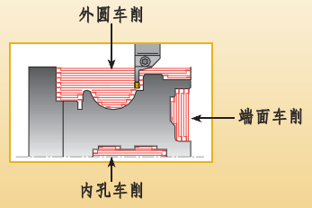1、Groove-Turn霸王刀系列

（1）Groove-Turn霸王刀概述

Groove-Turn霸王刀系列切槽刀具是由ISCAR公司推出的多功能车削刀具，该刀具可实现多方向车削功能，独特的刀片装夹槽设计使得同一装夹槽可装夹宽度不同的刀片，在实际使用中，一把刀具可以替代其它几种刀的功能。在理论上，对比于ISO刀具，在同样加工条件下，霸王刀可获得更高的工件表面质量。

Groove-Turn霸王刀系列切槽刀具提供磨制与压制两种精度的刀片，刀片类型涵盖了常见的外圆刀片与内孔刀片，独特的双扭转设计使得双头刀片的切深不受刀片长度的限制。

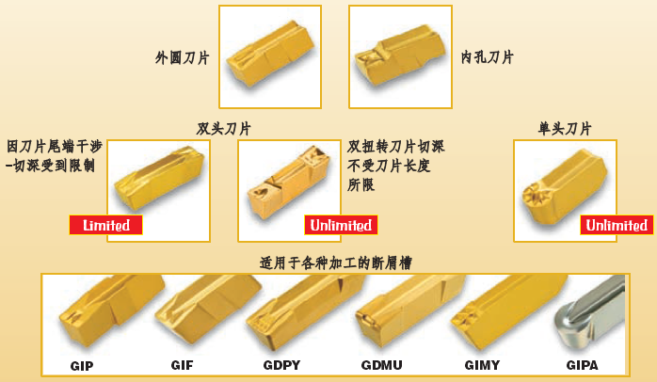

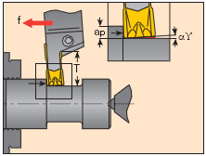Groove-Turn霸王刀的切削原理是在切削过程中切削刀具偏斜，以形成刀具副切削刃与工件轴线之间的副偏角α。此副偏角α是在侧切削力的作用下形成并且不象ISO刀片那样保持恒定。主要受到了切削进给、切削深度、刀具悬伸、切削速度、工件材料等的影响。当在车削过程中所有因素都恒定时，可获得高的加工精度，公差尺寸达±0.01mm。

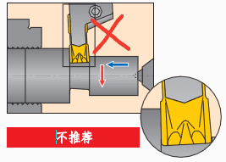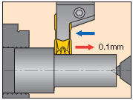（2）Groove-Turn霸王刀的应用

**侧向力的释放**

Groove-Turn霸王刀是可实现一系列车削、切槽功用的多功能刀具，当刀具从车削转向进行切槽时，为避免刀片的破损，必须遵循基本的切槽原则，以释放在切削过程中刀具所受的侧向力，不至于将此时偏斜的刀具用于切槽。

建议采用下列顺序：

完成横向车削后，在径向切槽前必须释放侧向力，按车削进给相反的方向回撤刀具大约0.1mm，然后再将刀具移到原来没有侧向截荷的位置。

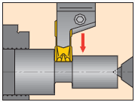调整刀具至不偏斜且刀杆垂直于工件轴线之后，开始切槽。

**刀片的夹持**

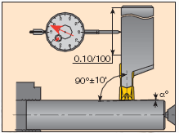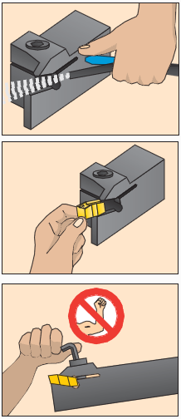对于可靠的加工而言，刀片的正确夹持是非常必要的，在刀片装夹过程中应注意：

* 确定刀片座是清洁的，远离脏物及切屑。
* 首先，轻放刀片至刀片座内，确定菱形面互相配合。
* 最后的夹紧力需合理。

**刀具的安装**

当车刀正确安装于转塔上时，切削请遵照以下步骤操作：

* 保证刀杆与工件外圆垂直，沿刀杆的偏差在0.10/100mm以内。
* 检查刀片前端切削刃，确定其与工件外圆平行。